1.a) Para representar grafos irrestrictos son más perfomantes las representaciones dinámicas que las estáticas.  
F?  
  
1.b) En PL-SQL, la única diferencia entre una función y un storeprocedure es que puede retornar valores.  
F. No es la ÚNICA diferencia. (Función puede ejecutarse en SELECT).

1.a) Las únicas restricciones posibles a aplicar en el modelo relacional son por tabla.  
??  
  
1.b) Los árboles B garantizan mayor velocidad que Hashing para el acceso a los datos  
F. El Hashing en la mayoria de los casos es acceso directo F(x)=y.  
  
1.a) En SQL, una subconsulta ubicada en el WHERE siempre debe retornar una fila y una columna.  
F, esta la Clausula IN (..).  
  
1.b) Un índice en una base de datos relacional es una restricción al modelo físico.  
F. **Nada es a un modelo fisico, xq uno no puede "tocar" las tablas, todo es a un modelo LOGICO**

5.3 Nivel interno o FISICO  
En este nivel se define como se almacenan los datos en disco, es una representación de bajo nivel de toda la base de datos. Por ejemplo, se especifican las estructuras de los registros, se definen índices y métodos de acceso, en que secuencia física se encuentran los registros, etc.  
  
1.a) Un árbol de Huffman siempre es completo.  
F. no quedan todas las hojas al mismo nivel   
1.b) Una tabla no puede tener 2 claves foráneas que referencien a la misma tabla.  
F. Si puede  
  
1.a) Si en una consulta SELECT, hay al menos una función de grupo (COUNT, SUM, AVG, etc.) siempre debe colocarse la cláusula GROUP BY en dicho SELECT.  
F. ej:    SELECT Count(*) AS Total FROM Pedidos;   
  
1.b) Una primerykey y una foreignkey son restricciones al modelo físico .  
 F, son al logico.  
La vista conceptual o logica se define mediante un esquema conceptual. Este esquema conceptual se escribe en DDL. Contiene definiciones del contenido de la base, , tipos de datos, restricciones, reglas de integridad, etc.  
  
1.a) Las funciones de hashing no poseen funciones inversas.   
V. F(x)=y.  
1.b) Dado el árbol {(c,a);(c,b);(c,d);(c,e)} su barrido simétrico es a,b,c,d,e.  
Falso, el barrido simetrico solo es para arbol binario.  
  
1.a) Un storedprocedure, posee la siguiente sentencia en su cuerpo:  
DELETE FROM tl_funciones WHERE tlstatus = 'Finalizada';  
si al ejecutarse el stored, no existe ningún registro que cumpla con la citada condición, entonces la ejecución cancela.  
F, depende de cómo se lo halla programado.  
  
1.b) En un árbol de Huffman, si el código del caracter "m" es 1011, entonces no puede ningún otro caracter poseer el código 1011111   
V  
1.a) El modelo estrella no cumple con al menos una forma normal.   
V  
1.b) La implementacion de un hash permite obtener a partir de una entrada "x" una salida "y" unica y reversible.  
F, no es reversible ni unica en algunos casos  
  
1.a) La reexpresión de caracteres al aplicar Huffman implica la disminución de 8 bits para la expresión de todos los caracteres.  
F? no todos se disminuyen igual  
  
1.b) La ejecución sin filas de resultado de una query dentro de un trigger genera la cancelación de la transacción.   
F. Un trigger solo se puede ejecutar en INSERT, UPDATE, o DELETE, no en un query. (Yo por query entiendo SELECT)  
      
1.a) Si una función de hash no posee una buena dispersión, se van a producir muchas colisiones.   
V  
  
1.b) Nunca es posible ejecutar la operación de insert sobre una vista.  
F, depende de como fue creada la vista y que campos involucra el insert.  
  
1.a) Si un árbol está balanceado entonces está completo.  
F, para que este completo tiene que tener todas las hojas al mismo nivel, para balanceado puede ser <=1 la diferencia.  
  
1.b) Un árbol binario de búsqueda siempre es más rápido que una lista para ordenar un conjunto de valores.   
F.

1.a) Un árbol binario con cuatro nodos nunca puede ser completo.   
V. Un árbol binario completo de altura h ≥ 0 contiene al menos 2^h nodos y a lo sumo 2^(h+1) −1 nodos.  
  
1.b) La implementación de la cantidad de entradas para claves en una tabla de hash es dinámica.  
F, es estatica, la cantidad de entradas se define antes.  
  
‘l.a) La unica forma de clefinir una restricción de integridad sobre una columna de una tabla es mediante la restricción CHECK.  
Falso. ej: Foreignkey.  
1.b Debido al que el crecimiento de un arbol es exponencial en base al raclo del mismo, los tiempos de busqueda en el mismo son siempre logaritmicos.  
V?  
  
1.a) El método de compresión dc Huffman es sin pérdida, por eso no es recomendable para compactar Imagenes o video.  
Falso, es sin pérdida y sí se usa para compactar imágenes o vídeos.  
  
l.b) En los motocross dc BDR no esta permitido hacer inserciones sobre una vista.  
Falso.  
  
l.a) Un arbor de expresion siempre es completo.   
F. 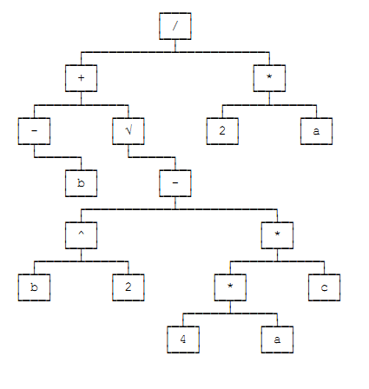

1.b) Luego de ejecutar una sentencia sql para crear una tabla, si se ejecuta un rollback la tabla queda draped.  
Falso. (fue el final que di)  
  
1.a) Un vector es una representation computacional estatica que puede almacenar un arbor.  
V.   
1.b) El algoritmo de Huffman siempre implementa un arbor completo.  
V. es Completo pero no lleno, todos los nodos no maximales tienen la misma cantidad de hijos